Новый год в Кении. Популярный маршрут 5*

Даты тура: 31.12.2021 - 08.01.2022
Страна: Кения
Маршрут: Озеро Накуру – Масаи Мара - Момбаса
Продолжительность тура: 9 дней / 8 ночей
Стоимость тура: от 4200 $

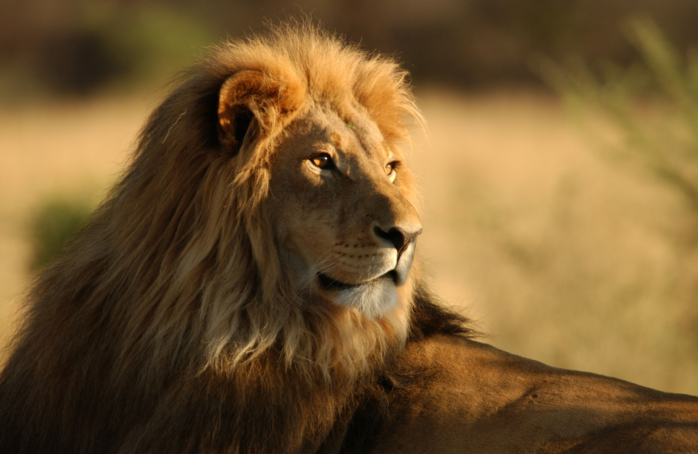

Описание тура
День 1: Прилет в Найроби. Переезд на озеро Накуру. Вечернее сафари.
Прибытие в Найроби (утром), встреча в аэропорту с нашим представителем.
Переезд в национальный парк Накуру (160 км – 2,5 часа / указанное время является ориентировочным, в зависимости от транспортного движения и состояния дороги время в пути может быть увеличено). Это рай для любителей птиц. Кроме того, Накуру – место обитания черных и белых носорогов, ротшильдских жирафов, львов, леопардов и других животных. Размещение в кемпе. Обед. Вечернее сафари. Ужин.
Проживание: Lake Nakuru The Cliff 5*
Питание: Полный пансион

День 2: Сафари на озере Накуру.
Целый день сафари на озере Накуру.
Ориентировочное расписание дня:
Ранний подъем. Закуски + чай/кофе в лобби кемпа. Утреннее сафари. Завтрак в кемпе. Свободное время для отдыха. Обед. Вечернее сафари. Ужин в кемпе.
Проживание: Lake Nakuru The Cliff 5*
Питание: Полный пансион

День 3: Переезд в Масаи Мара. Вечернее сафари.
Завтрак. Переезд во всемирно известный заповедник Масаи Мара (300 км – 5,5 часов / указанное время является ориентировочным, в зависимости от транспортного движения и состояния дороги время в пути может быть увеличено), расположенный в северной части долины Серенгети. Этот парк по праву может гордиться самой многочисленной в мире популяцией львов. Размещение в кемпе. Обед. Сафари в долине Мара или вниз по реке Мара.
Проживание: Kichwa Tembo Masai Mara 5*, Classic Tent
Питание: Все включено

День 4: Сафари в Масаи Мара.
Целый день сафари в национальном парке Масаи Мара.
Ориентировочное расписание дня:
Ранний подъем. Закуски + чай/кофе в лобби кемпа. Утреннее сафари. Завтрак в кемпе. Свободное время для отдыха. Обед. Вечернее сафари. Ужин в кемпе.
Проживание: Kichwa Tembo Masai Mara 5*, Classic Tent
Питание: Все включено

День 5: Перелет в Укунду. Трансфер и размещение в отеле на побережье Индийского океана.
Завтрак. Трансфер на взлетную полосу. Перелет в Укунду. Трансфер и размещение в отеле на побережье Индийского океана.
Проживание: The Sands At Nomad 5*, Sea Breeze Room
Питание: Полупансион

День 6: Отдых в отеле на побережье Индийского океана.
Отдых на побережье Индийского океана.
Проживание: The Sands At Nomad 5*, Sea Breeze Room
Питание: Полупансион

День 7: Отдых в отеле на побережье Индийского океана.
Отдых на побережье Индийского океана.
Проживание: The Sands At Nomad 5*, Sea Breeze Room
Питание: Полупансион

День 8: Отдых в отеле на побережье Индийского океана.
Отдых на побережье Индийского океана.
Проживание: The Sands At Nomad 5*, Sea Breeze Room
Питание: Полупансион

День 9: Трансфер в аэропорт.
Завтрак. Выписка из отеля. Трансфер в международный аэропорт Момбасы.

Цены тура «Новый год в Кении. Популярный маршрут 5*»
Стоимость тура за одного человека

Наименование | SNGL | DBL
 | 5 352 $ | 4 200 $

В стоимость тура включено:
- Медицинская страховка
- Транспортное и экскурсионное обслуживание по программе с англоговорящим гидом
- Проживание и питание по программе
- Внутренние перелеты

Оплачивается дополнительно:
- Чаевые и расходы личного характера
- Международный перелет
- Визовый сбор

Телефон для заказа: +7(925) 514-83-53
E-mail: info@wildtrek.ru

